УТВЕРЖДАЮ
Генеральный директор
ООО «Кейсистемс»
_________________ А. А. Матросов
«___» ______________ 2021 г.
Программный комплекс «Бюджет-СМАРТ»
версия 21.01
Руководство пользователя
Учет наличных денежных средств
Лист утверждения
Р.КС.02120-03 34 08-5-ЛУ

Подп и дата
СОГЛАСОВАНО
Заместитель генерального директора
ООО «Кейсистемс»
_________________ Е. В. Фёдоров
«___» ______________ 2021 г.
Инв.N дубл
Взам.инв.N |  |  |  | Руководитель ДПиРСИБ  _________________ Д. В. Галкин  «___» ______________ 2021 г.
Подп и дата
Инв.N подл |  | 2021
 |  |  |  |  | Литера А

Программный комплекс «Бюджет-СМАРТ»
версия 21.01
Руководство пользователя
Учет наличных денежных средств
Р.КС.02120-03 34 08-5
Листов 25
Подп и дата
Инв.N дубл
Взам.инв.N
Подп и дата
Инв.N подл |  | 2021
 |  |  |  |  | Литера А
АННОТАЦИЯ
Настоящий документ является частью руководства пользователя программного комплекса «Бюджет-СМАРТ» (далее – «программный комплекс») версии 21.01 по учету наличных денежных средств в соответствии с Приказом Федерального казначейства от 30 июня 2014 г. N 10н «Об утверждении Правил обеспечения наличными денежными средствами организаций, лицевые счета которым открыты в территориальных органах Федерального казначейства, финансовых органах субъектов Российской Федерации (муниципальных образований)».
Документ содержит описание операций по учету наличных денежных средств по лицевым счетам, открытым в ФО или органах ФК.
Руководство актуально для указанной версии и для последующих версий вплоть до выпуска обновления руководства.
Порядок выпуска обновлений руководства
Выход новой версии программного комплекса сопровождается обновлением руководства пользователя только в случае наличия в версии значительных изменений режимов, описанных в руководстве, добавления новых режимов или изменения общей схемы работы. Если таких изменений версия не содержит, то остается актуальным руководство пользователя от предыдущей версии с учетом изменений, содержащихся в новой версии.
Перечень изменений версии программного комплекса содержится в сопроводительных документах к версии. Информация об изменениях руководства пользователя публикуется на сайте разработчика в разделе «Документация».
Информация о разработчике ПК «Бюджет-СМАРТ»
ООО «Кейсистемс»
Адрес: 428000, Чебоксары, Главпочтамт, а/я 172
Телефон: (8352) 323-323
Факс: (8352) 571-033
http://www.keysystems.ru
E-mail: info@keysystems.ru

СОДЕРЖАНИЕ
Введение 4
1. Описание операций 6
1.1. Учет заявок на получение наличных денежных средств 6
1.1.1. Справочная информация о банковских картах 6
1.1.2. Перечисление денежных средств на пластиковые банковские карты 8
1.1.3. Формирование сводных заявок на получение денежных средств, перечисляемых на карту 9
1.1.4. Формирование платежных документов на перечисление средств на счет наличности 10
1.1.5. Подтверждение платежных документов 12
1.2. Возврат наличных денежных средств 13
1.2.1. Расшифровка сумм неиспользованных (внесенных через банкомат или пункт выдачи наличных денежных средств) средств 14
1.2.2. Сводная расшифровка сумм неиспользованных (внесенных через банкомат или пункт выдачи наличных денежных средств) средств 14
1.2.3. Формирование платежных документов на перечисление средств на счет наличности 15
1.2.4. Обработка выписки по счету бюджета 17
1.3. Распоряжение о перечислении денежных средств на карты «Мир» физических лиц 17
1.4. Формирование отчетности по банковским картам 21
Перечень сокращений 24
Лист регистрации изменений 25

Введение
Настоящее руководство пользователя содержит описание операций по учету наличных денежных средств организаций, лицевые счета которым открыты в территориальных органах Федерального казначейства, финансовых органах субъектов Российской Федерации (муниципальных образований).
Функциональные возможности
Функциональные возможности блока задач «Наличные средства» в части учета наличных денежных средств:
- Регистрация заявки на получение денежных средств, перечисляемых на карту.
- Возврат наличных денежных средств.
- Формирование отчетности по обороту банковских карт.
Уровень подготовки пользователя
Для успешного освоения материала, изложенного в руководстве пользователя, и формирования навыков работы в программном комплексе с описанными режимами к пользователю предъявляются следующие требования:
- наличие опыта работы с персональным компьютером на базе операционных систем Windows на уровне квалифицированного пользователя;
- умение свободно осуществлять базовые операции в стандартных приложениях Windows.
Перечень эксплуатационной документации
В таблице 1 представлен список пользовательской документации в части описания блока задач «Кассовое исполнение бюджета».
1. Перечень эксплуатационной документации
№ п/п | Код документа | Наименование документа
1 | 2 | 3
1 | Р.КС.02120-XX 34 08-2 | Кассовое исполнение бюджетов (с ведением лицевых счетов бюджетополучателей в органах федерального казначейства)
2 | Р.КС.02120-XX 34 08-3 | Кассовое исполнение бюджетов (с ведением лицевых счетов бюджетополучателей финансовым органом)
3 | Р.КС.02120-XX 34 08-4 | Учёт средств на счетах бюджетных и  автономных учреждений
4* | Р.КС.02120-XX 34 08-5 | Учет наличных денежных средств
* настоящее руководство
Условные обозначения
В документе используются следующие условные обозначения:

 | Уведомление | – | Важные сведения о влиянии текущих действий пользователя на выполнение других функций, задач программного комплекса.
 | Предупреждение | – | Важные сведения о возможных негативных последствиях действий пользователя.
 | Предостережение | – | Критически важные сведения, пренебрежение которыми может привести к ошибкам.
 | Замечание | – | Полезные дополнительные сведения, советы, общеизвестные факты и выводы.
[Выполнить] |  | – | Функциональные экранные кнопки.
<F1> |  | – | Клавиши клавиатуры.
«Чек» |  | – | Наименования объектов обработки (режимов).
Статус |  | – | Названия элементов пользовательского интерфейса.
окна => навигатор |  | – | Навигация по пунктам меню и режимам.
п. 2.1.1  рисунок 5 |  | – | Ссылки на структурные элементы, рисунки, таблицы текущего документа.
[1] |  | – | Ссылки на документы из перечня ссылочных документов.

- Описание операций
Учет наличных денежных средств в ПК реализован в соответствии:
- с Приказом Федерального казначейства от 30 июня 2014 г. N 10н «Об утверждении Правил обеспечения наличными денежными средствами организаций, лицевые счета которым открыты в территориальных органах Федерального казначейства, финансовых органах субъектов Российской Федерации (муниципальных образований)»
- с Приказом Федерального казначейства от 10 октября 2008 г. N 8н «О порядке кассового обслуживания исполнения федерального бюджета, бюджетов субъектов Российской Федерации и местных бюджетов и порядке осуществления территориальными органами Федерального казначейства отдельных функций финансовых органов субъектов Российской Федерации и муниципальных образований по исполнению соответствующих бюджетов».

  - Учет заявок на получение наличных денежных средств
Последовательность обработки движения наличных денежных средств представлена в Таблице 2:
2. Последовательность обработки движения наличных денежных средств
№ п/п | Документ | Назначение
1 | 2 | 3
1 | Заявка на получение наличных денежных средств, перечисляемых на карту | Списание средств с лицевого счета получателя (кассовый расход с л/с ПБС)
2 | Сводная заявка на получение наличных средств, перечисляемых на карту | Создается для формирования п/п (не является бухгалтерским документом)
3* | Платежное поручение (выплаты) | Списание средств со счета бюджета, зачисление средств на счет карты (наличности)

    - Справочная информация о банковских картах
Реквизиты банковских карт вводятся в справочнике:
Навигатор => Справочники => Счета и банки => Банковские карты
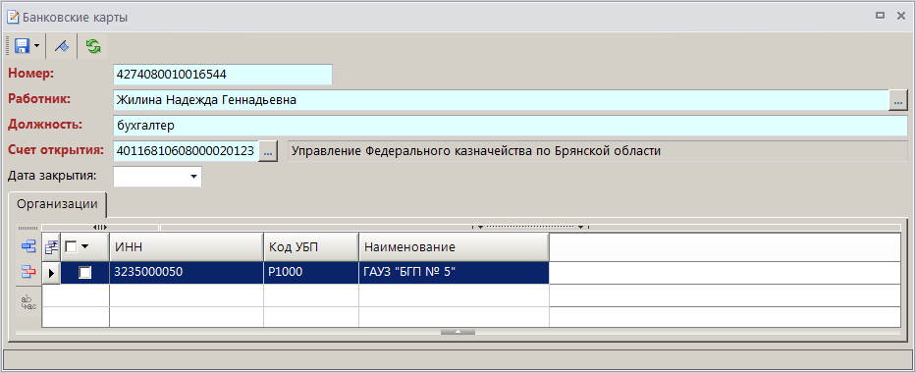
- 1. Справочник «Банковские карты»
При добавлении новой банковской карты заполняются параметры (Рисунок 1):
- Номер – номер карты;
- Работник – ФИО работника-владельца карты (допускается как ручной ввод, так и выбор из справочника «Ответственные лица»);
- Должность – должность работника-владельца карты;
- Счет открытия – «40116…» - счет для операций по обеспечению денежными средствами;
- Дата закрытия – дата закрытия карты.
В табличной части на вкладке «Организации» выбирается организация, в которой работает сотрудник. При выборе значения «ИНН» автоматически заполнятся другие данные организации.
Данные о картах сотрудников каждого учреждения отображаются на вкладке «Банковские карты» справочников организаций (кроме справочников «Поставщики», «Прочие организации», «Клиенты ADE», «Судебные органы», «Корреспонденты (все)», «Филиал банка (банк)», «Бюджеты») (Рисунок 2):
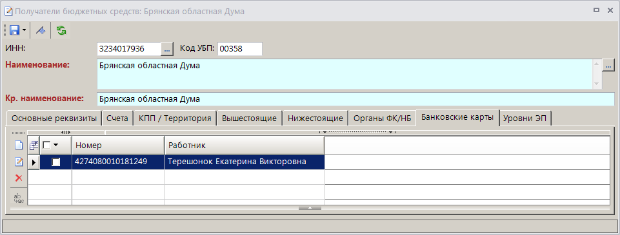
- 2. Вкладка «Банковские карты» справочника «Получатели бюджетных средств»

    - Перечисление денежных средств на пластиковые банковские карты
Для перечисления средств на пластиковую карту клиент оформляет заявку на получение наличных денежных средств, перечисляемых на карту (Рисунок 3). Заявка является бухгалтерским документом и по ней списываются средства с л/с бюджетополучателя.
Навигатор => Документы => Наличные средства => Заявка на получение денежных средств, перечисляемых на карту
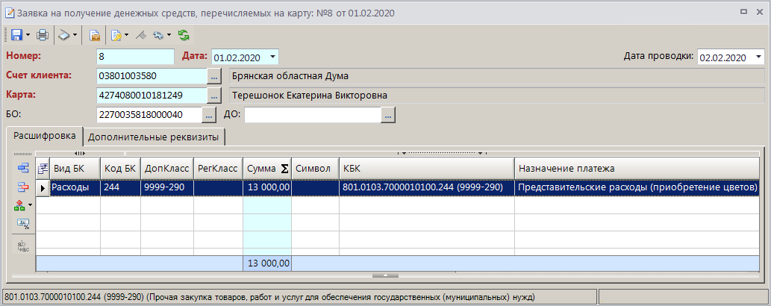
- 3. Заявка на получение денежных средств, перечисляемых на карту
При вводе заявки заполняются следующие поля:
- Номер – номер заявки;
- Счет клиента – л/с учреждения, с которого перечисляются средства на банковскую карту. Если заполнен счет клиента, то для ввода предлагаются только карты, у которых в «Организации» есть выбранное с лицевым счетом учреждение (см. в списке карт вкладку «Организация»);
- Карта – номер банковской карты, выбирается из справочника «Банковские карты». Предварительно должно быть заполнено поле Счет клиента, тогда для выбора предлагаются карты, у которых:
- указана организация - владелец счета клиента (см. вкладку «Организации» справочника «Банковские карты»);
- счет открытия карты привязан к счету бюджета счета клиента (см. вкладку «Счета наличности» справочника «Счета корреспондентов») либо не привязан ни к одному счету;
- БО, ДО – номер бюджетного, денежного обязательства;
В табличной части документа указываются суммы заявки в разрезе кодов бюджетной классификации. В графе Символ проставляется символ отчетности по форме 0409202 «Отчет о наличном денежном обороте», установленной Указанием ЦБ РФ от 24 ноября 2016 года № 4212-У «О перечне, формах и порядке составления и представления форм отчетности кредитных организаций в Центральный банк Российской Федерации».
На вкладке «Дополнительные реквизиты» указываются ФИО, должность руководителя и главного бухгалтера, а также дата подписания руководителя (Рисунок 4):
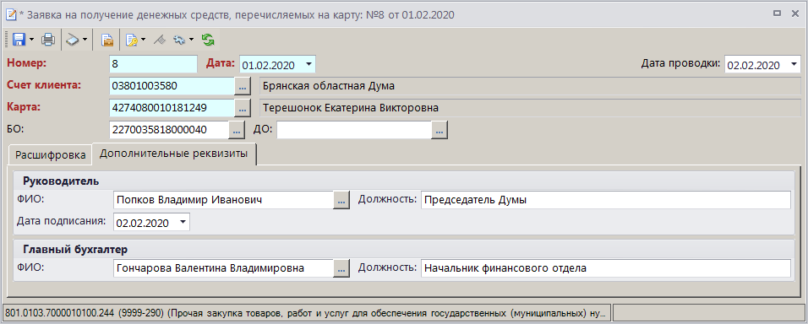
- 4. Вкладка «Дополнительные реквизиты» документа «Заявка на получение денежных средств, перечисляемых на карту»

    - Формирование сводных заявок на получение денежных средств, перечисляемых на карту
На основании принятых от клиентов заявок формируется сводная заявка на получение наличных денежных средств, перечисляемых на карту (Рисунок 5).
Навигатор => Документы => Наличные средства => Сводная заявка на получение денежных средств, перечисляемых на карту
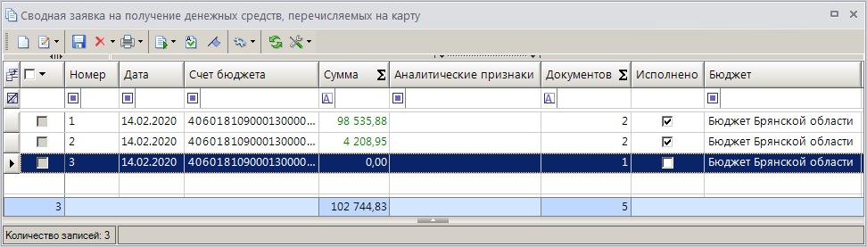
- 5. Список документов «Сводная заявка на получение денежных средств, перечисляемых на карту»
Создается документ «Сводная заявка на получение наличных денег, перечисляемых на карту». Документ заполняется аналогично рейсу: содержимое нижней таблицы является сводной заявкой.
При вводе сводной заявки заполняются поля Дата заявки, Счет бюджета. После чего в верхней табличной части экрана появляются заявки-кандидаты (неисполненные заявки из режима «Заявка на получение денежных средств, перечисляемых на карту») (Рисунок 6).
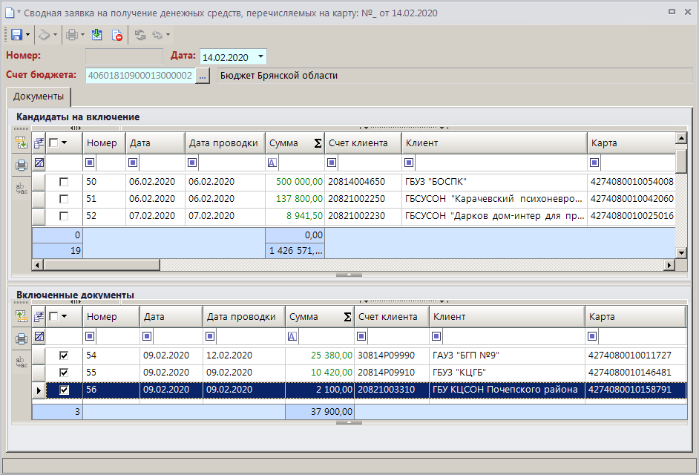
- 6. Сводная заявка на получение денежных средств, перечисляемых на карту
Для включения в сводную необходимо отметить заявки к исполнению флажком и по кнопке Включить переместить заявки-кандидаты в нижнюю табличную часть экрана и нажать кнопку сохранить документ.

    - Формирование платежных документов на перечисление средств на счет наличности
На основании сводных заявок финансовый орган готовит для отправки в орган федерального казначейства платежные поручения на перечисление средств с лицевого счета бюджета на счет наличности.
Формирование платежных поручений выполняется в режиме списка «Сводных заявок на получение денежных средств, перечисляемых на карту» по кнопке Формирование платежных поручений (Рисунок 7).
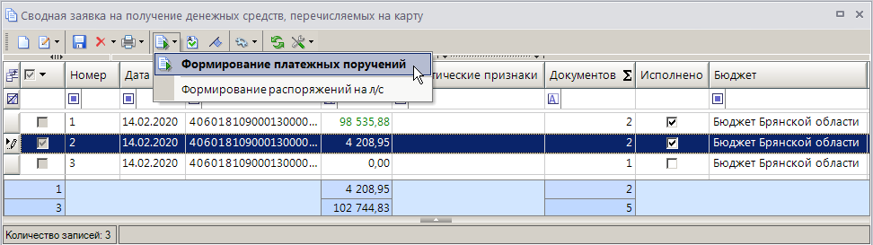
- 7. Формирование платежных поручений на основании заявок на получение денежных средств, перечисляемых на карту
Формировать платежные поручения можно как в разрезе сводных заявок (одно общее платежное поручение на сводную заявку), так и в разрезе заявок. Изменение способа формирования платежных поручений осуществляется при помощи настройки «Формирование платежных поручений» документа «Сводная заявка на получение денежных средств, перечисляемых на карту» по кнопке Настройка (Рисунок 8).
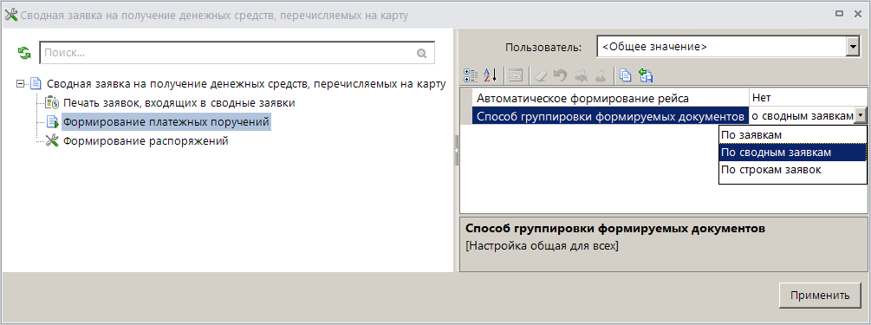
- 8. Настройки документа «Сводная заявка на получение денежных средств, перечисляемых на карту»
Сформированные платежные поручения доступны в режиме:
Навигатор => Документы => Платежное поручение (выплаты)
В результате проведенных операций сформированы следующие документы (данное окно отображается по кнопке Сервис в окне списка заявок на получение денежных средств, перечисляемых на карту) (Рисунок 9).
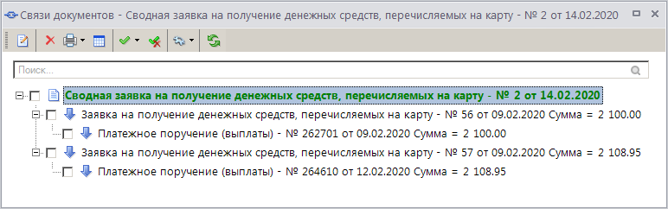
- 9. Связи документа «Сводная заявка на получение денежных средств, перечисляемых на карту»
В сформированном платежном поручении плательщиком является счет бюджета (счет открытия, указанного в заявке), а получателем – счет на наличность этого счета бюджета (счет на наличность указывается для счета бюджета при занесении в справочники счета бюджета).
Данное платежное поручение отправляется в банк (казначейство) и подтверждается в выписке по счету бюджета. При подтверждении платежного поручения подтверждаются заявки на наличные денежные средства.

    - Подтверждение платежных документов
В принятой выписке банка на день перечисления средств на счет наличности счет бюджета выписки – 40116 р/с. В ней вводится поступление на счет наличности (Рисунок 10).
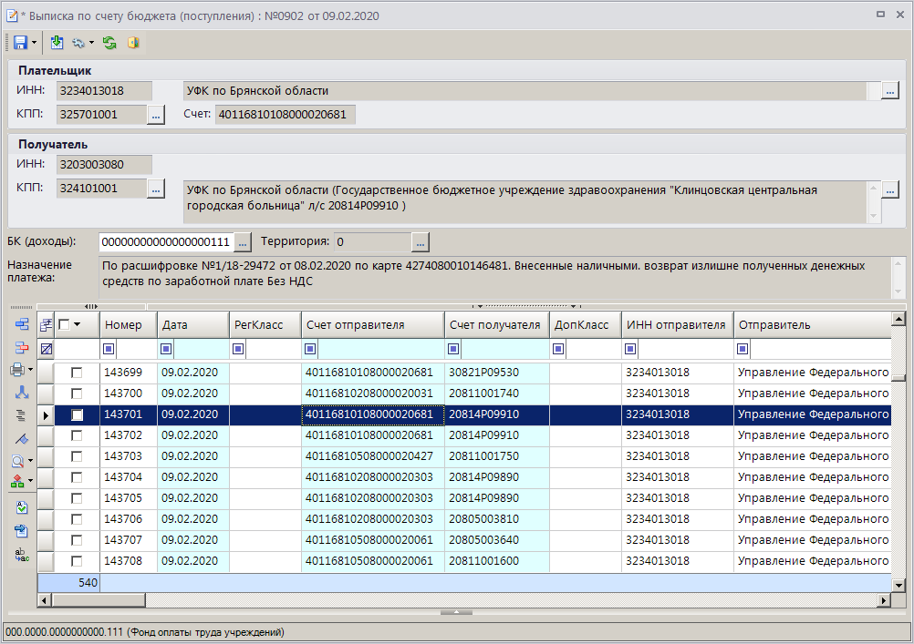
- 10. Выписка по счету бюджета (поступления)
Принимается выписка на день списания средств со счета на наличность (списание денежных средств с карты). Счет бюджета выписки – 40116 р/с, в ней платежное поручение – списание со счета наличности (с карты). При приеме проводится анализ номера карты в назначении платежа (указывает банк) и проставляется номер карты в реквизитах отправителя платежного документа (Рисунок 11):
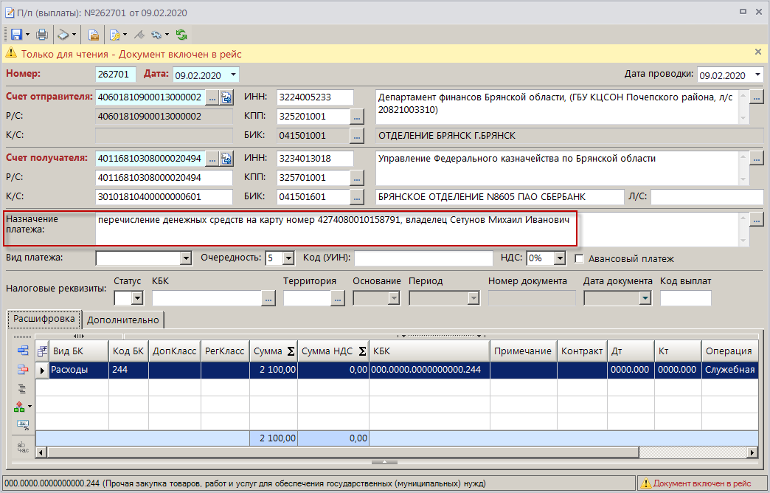
- 11. Платежное поручение (выплаты)

  - Возврат наличных денежных средств
Последовательность обработки движения наличных денежных средств представлена в Таблице 3:
3. Последовательность обработки возврата наличных денежных средств
№ п/п | Документ | Назначение
1 | 2 | 3
1 | Расшифровка сумм неиспользованных наличных денежных средств | Заявка ПБС/БУ/АУ на возврат в бюджет неиспользованной (внесенной) наличности. (не является бухгалтерским документом)
2 | Сводная расшифровка сумм | Создается для формирования п/п (п.3)  (не является бухгалтерским документом)
3* | Платежное поручение  (выплаты) | Зачисление средств на счет бюджета, списание средств со счета наличности (карты)

    - Расшифровка сумм неиспользованных (внесенных через банкомат или пункт выдачи наличных денежных средств) средств
При внесении денежных средств с использованием карт (при возврате денежных средств кредитной организацией) клиент представляет в организацию, обслуживающую счет наличности (финансовый орган либо ОРФК), расшифровку сумм неиспользованных (внесенных через банкомат или пункт выдачи наличных денежных средств) средств (Рисунок 12).
Навигатор => Документы => Наличные средства => Расшифровка сумм неиспользованных (внесенных через банкомат или пункт выдачи наличных денежных средств) средств
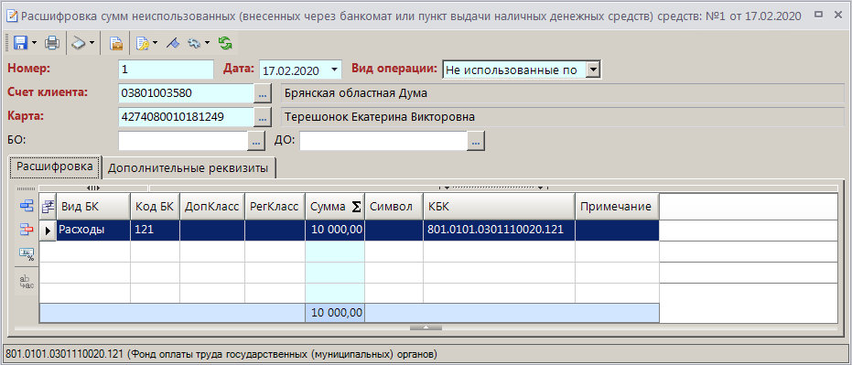
- 12. Расшифровка сумм неиспользованных (внесенных через банкомат или пункт выдачи наличных денежных средств) средств
При вводе расшифровки указываются следующие параметры:
- Номер, дата – номер расшифровки и дата создания документа;
- Вид операции – принимает значения: «Не использованные по карте» и «Внесенные наличными»;
- Счет клиента – отбор счета клиента;
- Карта – номер карты.
В табличной части документа на вкладке «Расшифровка» указываются суммы расшифровки в разрезе кодов бюджетной классификации.
На вкладке «Дополнительные реквизиты» указываются ФИО и должности руководителя и главного бухгалтера.

    - Сводная расшифровка сумм неиспользованных (внесенных через банкомат или пункт выдачи наличных денежных средств) средств
На основании принятых от клиентов расшифровок формируется сводная расшифровка сумм неиспользованных наличных денежных средств (Рисунок 13):
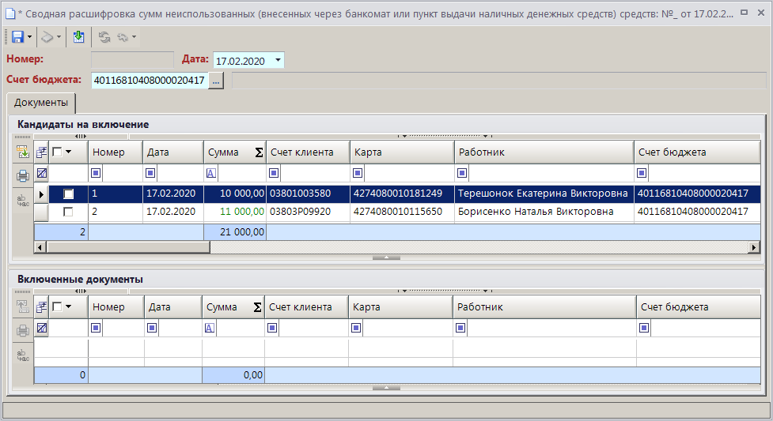
- 13. Сводная расшифровка сумм неиспользованных (внесенных через банкомат или пункт выдачи наличных денежных средств) средств
При вводе сводной заявки заполняются поля Дата заявки, Счет бюджета. После чего в верхней табличной части экрана появляются заявки-кандидаты (неисполненные заявки из режима «Расшифровка сумм неиспользованных (внесенных через банкомат или пункт выдачи наличных денежных средств) средств»).
Для включения в сводную необходимо отметить заявки к исполнению флажком и по кнопке Включить переместить заявки-кандидаты в нижнюю табличную часть экрана и нажать кнопку сохранить документ.

    - Формирование платежных документов на перечисление средств на счет наличности
На основании сводных заявок финансовый орган готовит для отправки в орган Федерального казначейства платежные поручения на перечисление средств с лицевого счета бюджета на счет наличности.
Формирование платежных поручений выполняется в режиме списка «Расшифровка сумм неиспользованных (внесенных через банкомат или пункт выдачи наличных денежных средств) средств»)» по кнопке Формирование платежных поручений (Рисунок 14).
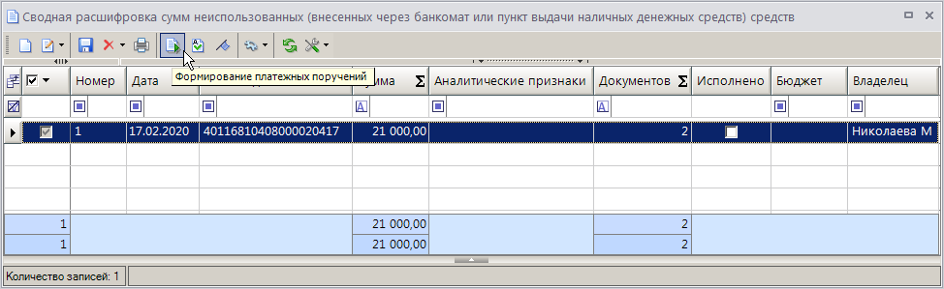
- 14. Формирование платежных поручений на основании расшифровки сумм неиспользованных (внесенных через банкомат или пункт выдачи наличных денежных средств) средств
Формировать платежные поручения можно тремя способами: по расшифровкам, по счетам получателей, по строкам расшифровок. Изменение способа формирования платежных поручений осуществляется при помощи настройки «Формирование платежных поручений» документа «Расшифровка сумм неиспользованных (внесенных через банкомат или пункт выдачи наличных денежных средств) средств»)» по кнопке Настройка (Рисунок 15).
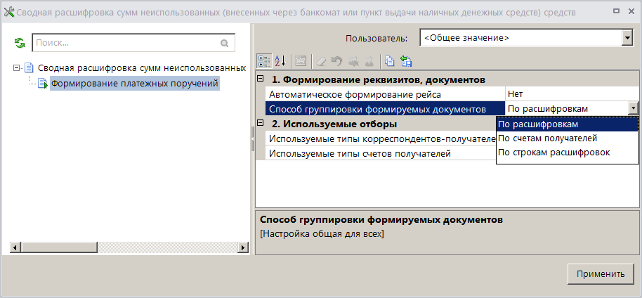
- 15. Настройки документа «Сводная расшифровка сумм неиспользованных (внесенных через банкомат или пункт выдачи наличных денежных средств) средств»
Сформированные платежные поручения доступны в режиме:
Навигатор => Документы => Платежное поручение (выплаты)
В результате проведенных операций сформированы следующие документы (данное окно отображается по кнопке Сервис в окне списка заявок на получение денежных средств, перечисляемых на карту) (Рисунок 16).
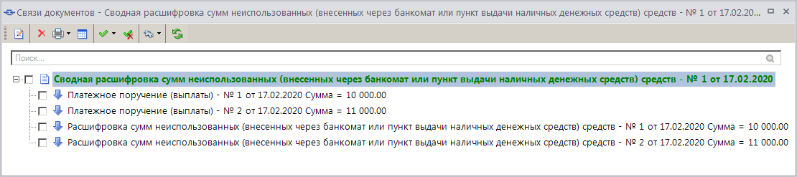
- 16. Связи документа «Сводная расшифровка сумм неиспользованных (внесенных через банкомат или пункт выдачи наличных денежных средств) средств»
В сформированном платежном поручении плательщиком является счет бюджета (счет открытия, указанного в заявке), а получателем – счет на наличность этого счета бюджета (счет на наличность указывается для счета бюджета при занесении в справочники счета бюджета).
Данное платежное поручение отправляется в банк (казначейство) и подтверждается в выписке по счету бюджета. При подтверждении платежного поручения подтверждаются заявки на наличность.

    - Обработка выписки по счету бюджета
При электронном приеме выписки по счету бюджета будет принята платежка со счета наличности, которая будет проведена по счету бюджета. Данной платежкой средства поступят (восстановятся) на счете бюджета.
Если платежные поручения формировались в разрезе каждой расшифровки, то анализ реквизитов автоматически подставит в получателе л/с учреждения (при правильном оформлении платежки в п.3), либо потребуется вручную проставить л/с получателя в режиме обработки поступлений выписки.
Если платежное поручение сформировано сводное, то после приема его надо будет разбить на суммы и по л/с получателей там же, в режиме обработки поступлений выписки.

  - Распоряжение о перечислении денежных средств на карты «Мир» физических лиц
Распоряжений о перечислении - документ, представляемый клиентом, на основании которого Орган Федерального казначейства формирует реестр выплат физическим лицам с информацией, необходимой для осуществления указанных выплат на банковские карты «Мир».
Навигатор => ДОКУМЕНТЫ => Распоряжение о перечислении денежных средств на карты «Мир» физических лиц
Документ регистрируется в программе посредством ручного ввода либо электронного приема.
Для ручной регистрации документа нажмите кнопку Создать (Рисунок 17).
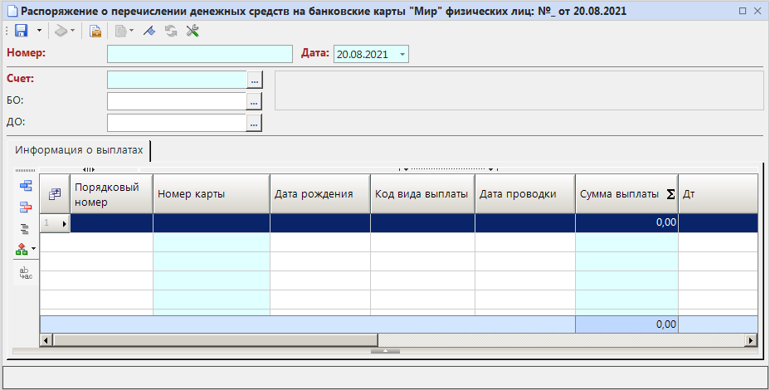
- 17. Регистрация документа «Распоряжение о перечислении денежных средств на карты «Мир» физических лиц»
Заполните следующие поля:
- Номер – номер распоряжения;
- Дата – дата распоряжения, по умолчанию автоматически заполняется значением расчетной даты;
- БО – выберите (при необходимости) номер бюджетного обязательства, санкционирующего перечисление средств;
- ДО – выберите (при необходимости) номер денежного обязательства, санкционирующего перечисление средств.
На вкладке «Информация о выплатах» укажите номер записи, номер банковской карты, дату рождения владельца, сумму выплаты. Выберите из одноименного справочника код вида выплаты.
Для разбивки сумм по кодам БК (каждой строке может соответствовать одна и более КБК) воспользуйтесь кнопкой Бюджетная классификация (Рисунок 18).

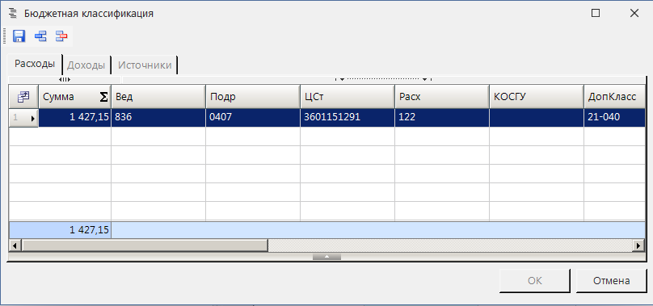
- 18. Разбивка сумм распоряжения по КБК
Сохраните распоряжение по кнопке Сохранить.
Создание (квитовка/забраковка) распоряжений также доступны при приеме *.IK файлов с соответствующей информацией. Для осуществления данных операций выберите режим «Выписка из лицевого счета клиента». В открывшемся окне нажмите кнопку Прием и выберите *.IK файл в каталоге документов для приема (Рисунок 19).
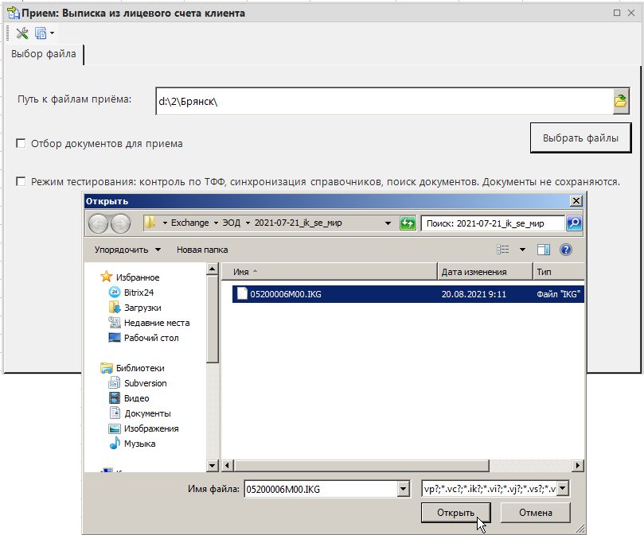
- 19. Прием выписки из лицевого счета клиента с информацией по перечислениям на карты «Мир»
В протоколе приема отобразится информация о перечислениях на карты «Мир» (Рисунок 20).
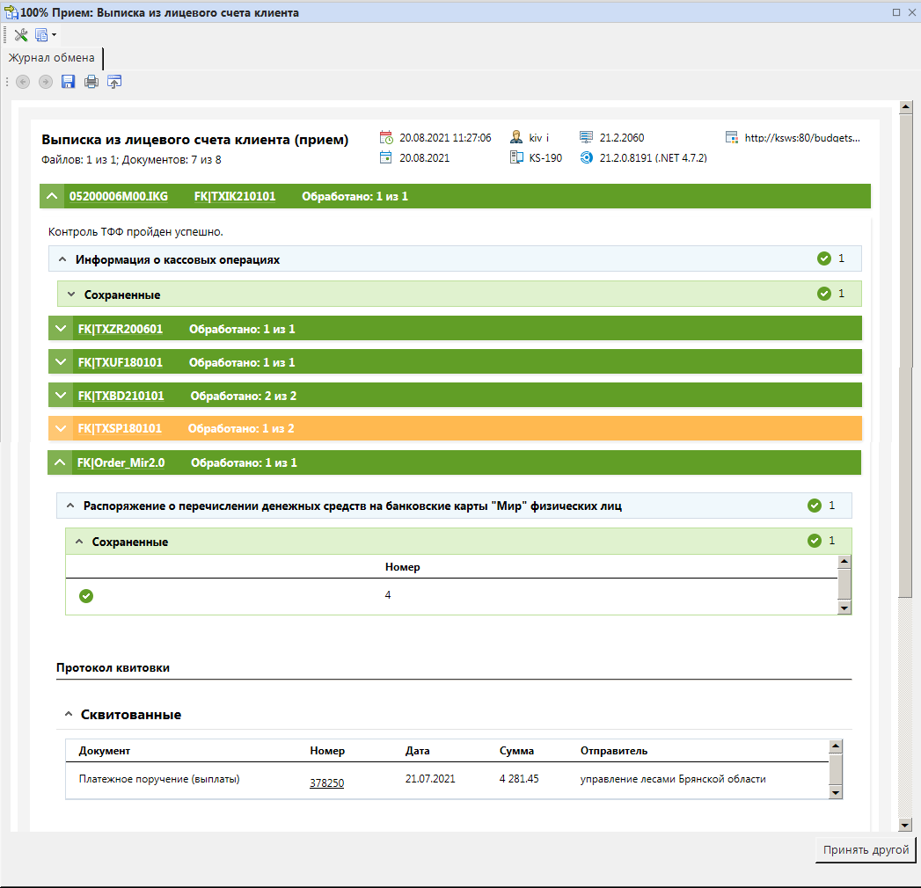
- 20. Протокол приема выписки из лицевого счета клиента
В соответствии с данными *.IK файлов в режиме «Распоряжение о перечислении денежных средств на карты «Мир» физических лиц» отобразятся принятые/ сквитованные/забракованные документы (Рисунок 21).
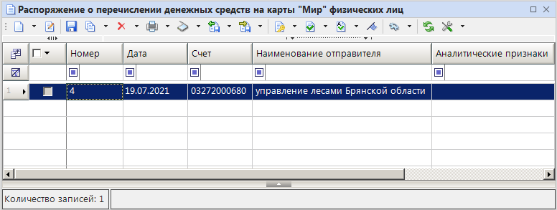
- 21. Протокол приема выписки из лицевого счета клиента
По кнопке редактировать доступен просмотр информации о выплатах и их подтверждении (заполненный столбец «Дата проводки») (Рисунок 22).
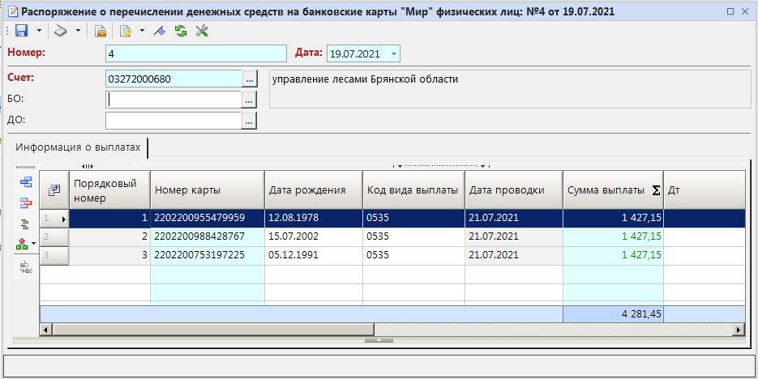
- 22. Подтвержденная информация о выплатах на банковские карты «Мир»

  - Формирование отчетности по банковским картам
Системный отчет (поставляется разработчиком) по отображению оборотов на банковских картах. Отчет строится по данным бухгалтерских документов, в которых указаны банковские карты (см. например платежные поручения, вкладка «Дополнительно»), в разрезе учреждений и номеров карт, с учетом доступа пользователя (получающего отчет) к бюджетам, счетам бюджета, корреспондентам (Рисунок 23).
Навигатор => ОТЧЕТЫ => ОБЩИЕ ОТЧЕТЫ => Отчет по обороту банковских карт
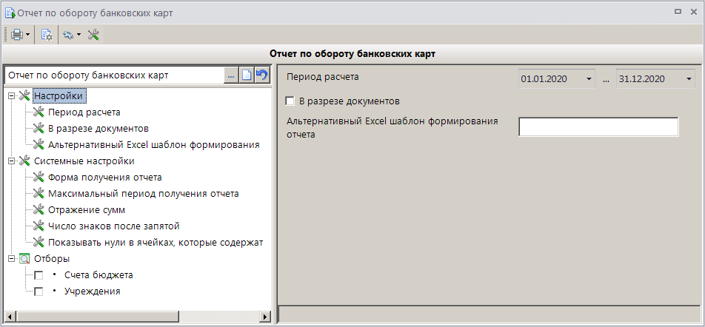
- 23. Отчет по обороту банковских карт
Печатная форма отчета представлена на Рисунке 24:
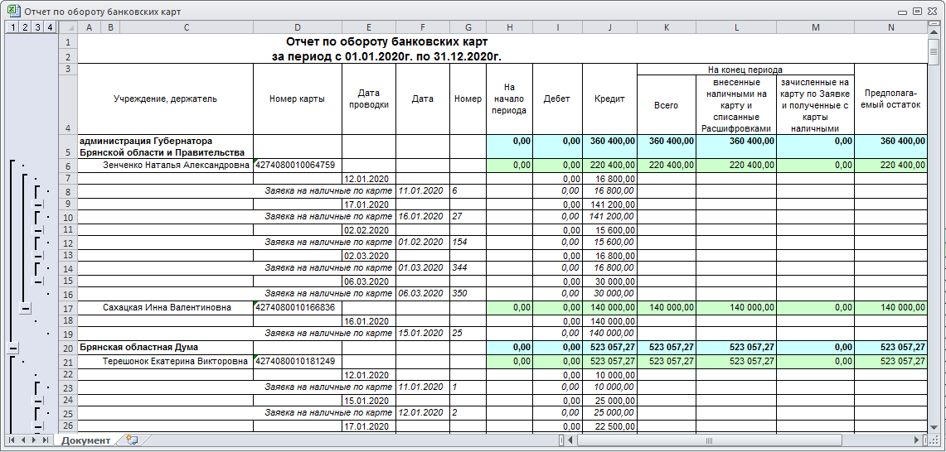
- 24. Печатная форма отчета «Отчет по обороту банковских карт»
Значения граф отчета:
- Наименование учреждения - в соответствии со справочником карт, параметр «Организация».
- Держатель карты - в соответствии со справочником карт, параметр «Работник».
- Номер карты - номер банковской карты, указанный на её лицевой стороне (справочник карт).
- Дата проводки - дата проставления проводки
- Дата - дата совершения операции (дата проводки документа), заполняется только в строках подробностей (суммы дебета/кредита).
- Номер – номер документа.
- На начало периода - остаток по карте на начало периода, заданного в отчете, заполняется только в итоговых строках (по учреждению и карте).
- Дебет - сумма списания с карты.
- Кредит - сумма зачисления на карту.
- Остаток на конец периода - остаток по карте на конец периода, заданного в отчете, заполняется только в итоговых строках (по учреждению и карте).
- Внесенные наличными на карту и списанные Расшифровками - остаток внесенных наличных денежных средств: поступления на счет карты не со счетов бюджета (счет отправителя в образе является счетом банка, т.е. отсутствует в справочнике счетов бюджета), за вычетом перечислений со счета карты на счета бюджета (счет получателя в образе присутствует в справочнике счетов бюджета).
- Зачисленные на карту по Заявке и полученные с карты наличными - неиспользованная наличность: поступления на счет карты со счетов бюджета (счет отправителя в образе присутствует в справочнике счетов бюджета), за вычетом полученных наличными (счет получателя в образе является счетом банка, т.е. отсутствует в справочнике счетов бюджета).
- Предполагаемый остаток - разница между суммами поступлений и списаний за период с начала года по конец периода отчета, с учетом непроведенных документов и черновиков-расшифровок сумм неиспользованных наличных денежных средств.

Перечень сокращений
Сокращение | Термин
1 | 2
АД (ГАД) | Администратор доходов бюджета (главный администратор доходов бюджета);
АИФДБ (ГАИФДБ) | Администратор источников финансирования дефицита бюджета (главный администратор источников финансирования дефицита бюджета);
БК | Бюджетная классификация;
БО | Бюджетное обязательство
ДО | Денежное обязательство
л/с | Лицевой счет;
НБ | Нижестоящий бюджет;
НСИ | Нормативно-справочная информация;
ОрФК | Орган Федерального казначейства;
ПБС | Получатель бюджетных средств;
РБС (ГРБС) | Распорядитель бюджетных средств (Главный распорядитель бюджетных средств)

Лист регистрации изменений
Номер версии | Примечание | Дата | ФИО исполнителя
01 | Начальная версия | 18.01.2013 | Винокурова Т.В.
02 | Руководство обновлено до версии 20.01. | 18.02.2020 | Николаева М.Ю.
03 | Добавлен пп. 1.3 «Распоряжение о перечислении денежных средств на карты «Мир» физических лиц» | 20.08.2021 | Котова И.В.

